Aluno: Robson de Jesus e Thiago Moraes Correia

* Tutorial de usabilidade da Aplicação

1. Tela Inicial da aplicação de banco de dados, tela se consegue criar um novo banco de dados, fazer os comandos sql e importar um arquivo xml para inserir numa certa tabela.

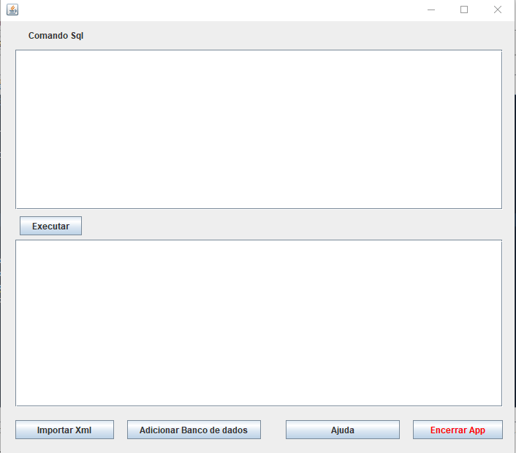

1. Para criar um novo banco de dados, basta clicar na opção de “Adicionar Banco de dados” escolher um novo para tal, e salvar. Lembrando o nome do banco de dados dever ter no máximo 20 caracteres.

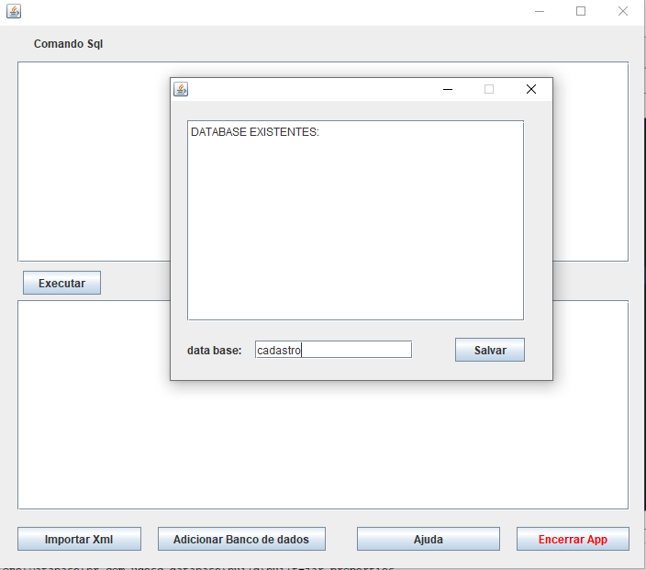

1. Para criar um tabela na base de dados é simples, a sintaxe “create table base.tabela(campos)”. Os campos permitidos para uma tabela são int, char e float.

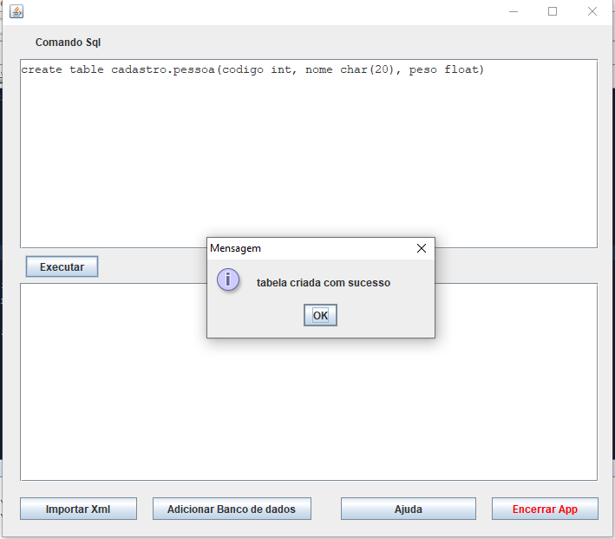

1. Para inserir na tabela use a sintaxe “insert into base.tabela(campos) values(valores dos campos)”. Se por acaso na inserção o usuário não quiser colocar um campo, esse campo deve ser tirado da especificação dos campos no insert, assim ele vai inserir mas como NULL.

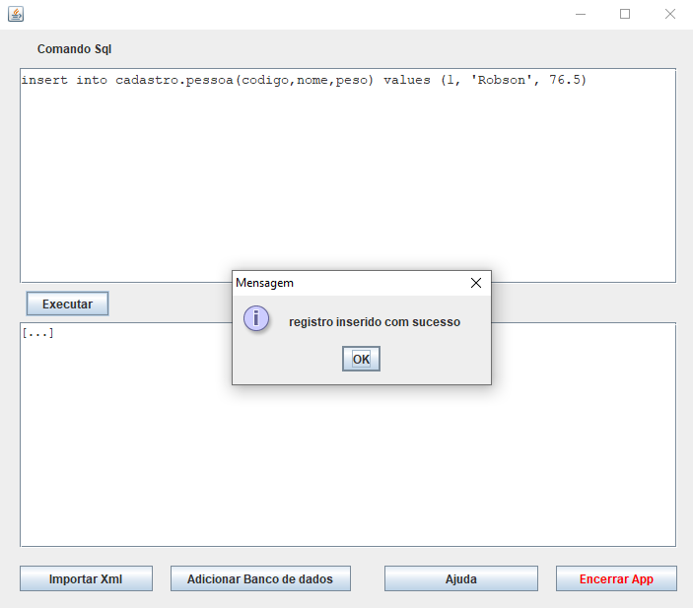

1. Para selecionar todos os dados de uma tabela, use a sintaxe “select \* from base.tabela”

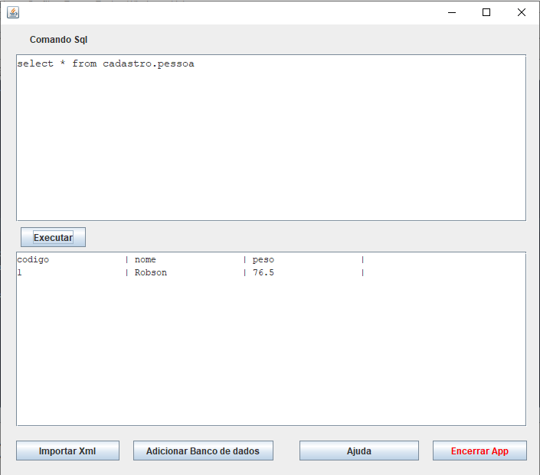

1. Funcionalidade de inserir dados em uma tabela a partir de um arquivo XML, basta selecionar um arquivo xml valido para a tabela em questão. Se o arquivo xml não tiver com o nome do banco de dados e os campos iguais a tabela em questão, a aplicação não vai deixar a inserção no banco.

